

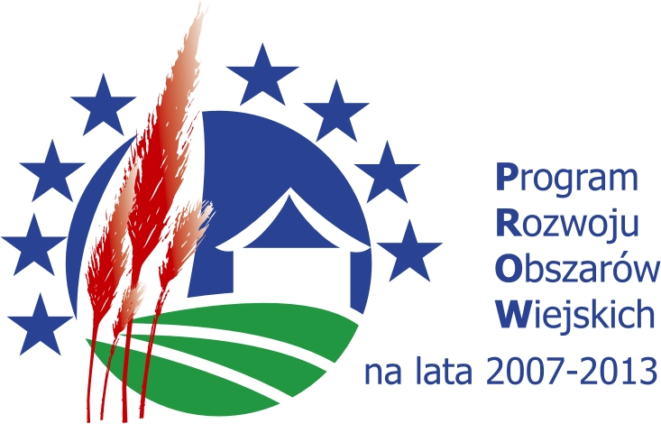


Wykaz dokumentów niezbędnych do wyboru operacji przez LGD :

- Oświadczenie wnioskodawcy będącego osobą fizyczną o wyrażeniu zgody na przetwarzanie danych osobowych
- Potwierdzenie doświadczenia wnioskodawcy w realizacji projektów inwestycyjnych

